“华为智能基座”奖学金获得者xxx优秀事迹材料
- 个人简介
xxx，汉族，男，中共党员，现就读于武汉理工大学计算机学院xxx班。在校期间曾任学院、桥牌协会会长、学生会副主席、班长等职务，曾获“优秀学生社团会长”、“院三好学生”、校“优秀学生会干部”、 “社会工作先进个人”、“校优秀共青团员”等荣誉称号。
- 科研经历
申报人在鲲鹏、昇腾、华为云等技术相关领域学习和实践过程中取得的主要成果或事迹。
（1）使用鲲鹏、昇腾和华为云技术，在各类竞赛或创新活动中成功提交作品，取得优秀名次者优先。包括并不限于中国“互联网+”创新创业大赛产业赛道（华为命题）、大学生创新创业训练计划（华为企业命题）等创新活动。
（2）完成众智项目；或成为鲲鹏、昇腾、华为云、openEuler、openGauss、MindSpore等社区贡献者。
（3）完成鲲鹏或昇腾等微认证大于等于2门；或参加优才计划成功取得实习机会的学生。
- 个人总结（模板不可照搬）
1.思想上进，不断前行
在思想上，我积极向党组织靠拢，大一开学就递交了入党申请书，并通过自己的努力成为年级的第一批中共党员。平时我认真学习党章和国家方针政策，积极拥护党的领导，在思想与行动上始终与党的路线、方针、政策保持一致，能够以马克思列宁主义、毛泽东思想、邓小平理论、“三个代表”重要思想、科学发展观和中国梦为指导。同时我始终牢记作为一名共产党员不仅要做到从组织上入党，更要做到从思想和行动上入党，所以不断加强自己的理论学习，把“为人民服务”的党的宗旨作为自己的行动宗旨，同时积极帮助别人，时刻发挥党员的模范带头作用。我的不懈努力也获得了党组织的信任和支持，在今年9月我被选为学院唯一一名学生党员代表参加学校党代会，对此我感到无上的光荣。
2.勤奋学习，认真工作，工作学习两不误
在学习方面，大一期间由于没有协调好学习工作的关系，不懂得如何合理分配时间，导致成绩并不是特别优秀。后来，我意识到我应该调整这种消极的心理状态，在分析原因之后，我也学会了如何合理的分配学习和工作的时间，不断提醒自己首先是一名学生，其次才是干部，学生的首要工作就是学习。在自己的努力和同学们的帮助下，大二一年的成绩有很大的提高，大二下学期我的绩点达到了3.888，在学年末的评奖评优中，获得了“院三好学生”的荣誉称号，并获得“校三等奖学金”，这些荣誉称号和奖励是对我一年学习成绩的肯定，这个从无到有的过程也充分说明了在这一年中我以党员先进性要求自己的努力没有白费。在2016-2017学年，我再接再厉，虽然已经大三，但面临更多专业课的学习，我没有放低对自己的要求，同样以高标准要求自己，做好一名学生的本职工作，努力学习知识，相比上一学年整体又有一定提升。
工作方面，作为一名学生干部，对待工作认真负责，绝不敷衍了事。整个大学期间一直担任班长，带领班级成员开展各项组织生活会、特色团日等活动，学习各项国家方针政策，在班级所有成员的努力下，带领班级两次获得“优秀班集体”的称号，同时协助团支书开展工作，团支部也获得“百优团支部”、“志愿服务团支部”的称号。大二期间在学院学生会担任组织部副部长，配合院团委组织入党推优工作，协助学校、学院吸收了一大批优秀党员。此外我还负责学校、学院对各团支部活动的指导的上传下达工作，帮助各团支部开展青创等一系列活动。大三期间担任学院学生会副主席，负责学院科技创新及权益维护等工作，在学院内部结合学院学科竞赛特色协助老师建立了十余支科技创新团队，在全国的蓝桥杯等各项比赛中取得的出色的成绩；此外我还组织了寝室设计大赛、权益维护法律讲座等一系列活动为学院学生的寝室建设以及维权意识提升方面做出一定的贡献。
3.阳光生活，积极实践，乐观前行
在生活方面，我平时对待同学热情友善，对待师长礼貌尊重，虚心接受他人中肯的意见和建议。积极参加学院学校的一些活动，如义务卖报、募捐等，主动去帮助有困难的人。在寝室中担任寝室长，所在寝室曾获得“校文明寝室”的称号。同时我有良好的心理素质和从容、乐观的生活态度，勤俭节约，杜绝浪费。每一天都是新鲜的，我在不断地自我挑战与自我充实的过程中，积极面对生活。
在大三暑假，我参加了学院组织的长沙集中实习，在实习过程中，认真努力，踏实肯干，获得了公司同事和领导的好评。在实习中，学到了学校学不到的知识和经验，学会了真正的承担责任，为将来能够很好的融入社会打下基础。
此外，我还参加过“难忘九一八、共卫大武汉”等一系列社会实践活动，在实践过程中不断进步，提高了自己的责任意识和社会荣辱感。
总的来说，我最大的特点就是踏实稳重，认真负责。在以后的路上，我会继续坚持发扬自身优点，改正缺点，向着更广阔的人生路进发！
- 另附证明材料
证明材料名称与图片
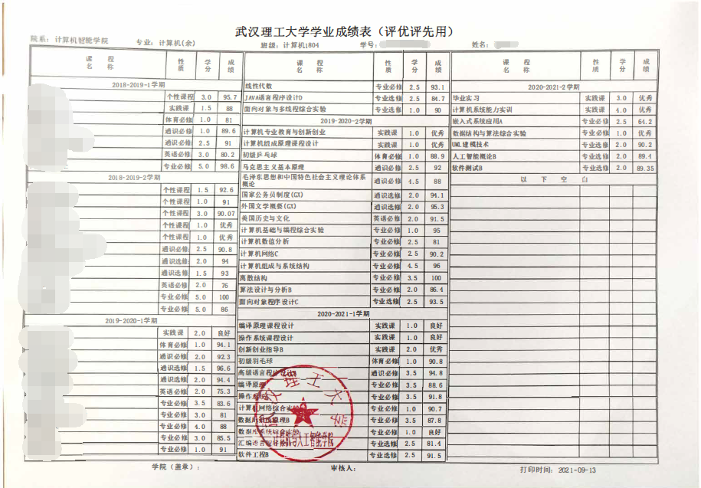
证明材料1：智能基座课程学习-成绩单
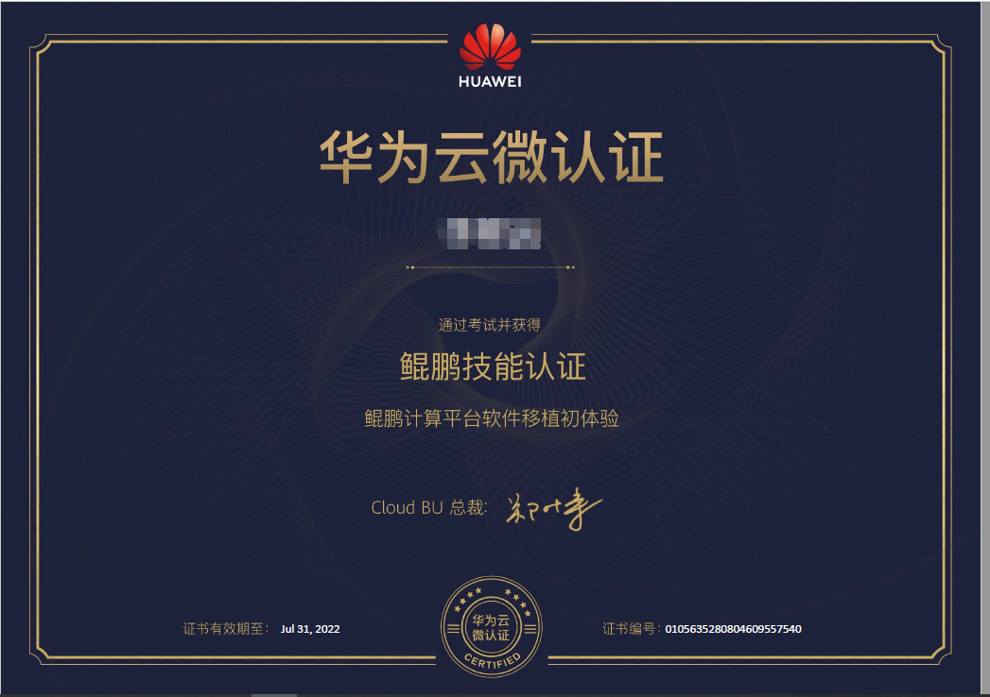
证明材料2：华为鲲鹏技能微认证

